新疆公司学习贯彻习近平总书记在庆祝中国共产党成立100周年大会上的重要讲话精神

7月3日中煤建工集团新疆公司党组织书记袁重生在一楼会议室主持召开专题学习会，学习贯彻习近平总书记在庆祝中国共产党成立100周年大会上的重要讲话精神，领导班子就学习讲话精神进行心得体会研讨，中国煤炭地质总局新疆指挥部总指挥长张文卷参加会议。

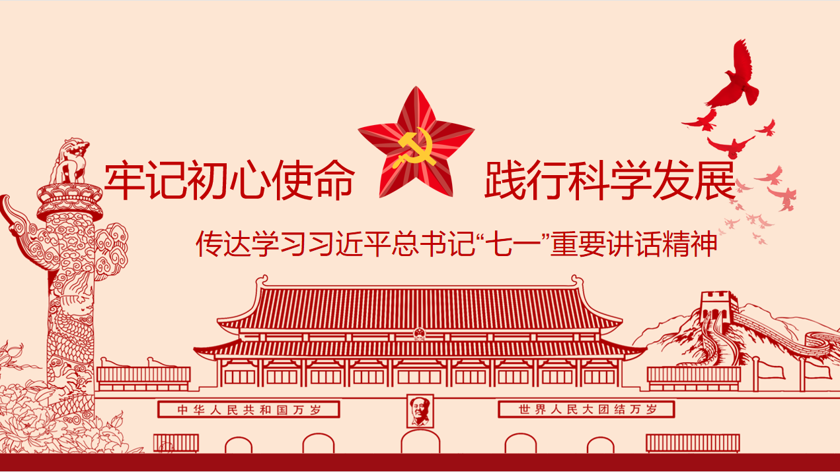

会议指出，习近平总书记科学总结了我们党团结带领人民创造的“4个伟大成就”，是我们党100年来接力探索辉煌历程的生动写照，是我们党100年来接续奋斗伟大功绩的生动展现。我们要从中鼓舞斗志、明确方向，不断增强坚持和发展中国特色社会主义的信心和决心。九个“以史为鉴、开创未来”，是以史为鉴的经验总结、开创未来的方向指引、引领复兴的时代号召。要坚持党的全面领导、做到“两个维护”，始终在思想上政治上行动上同以习近平同志为核心的党中央保持高度一致。

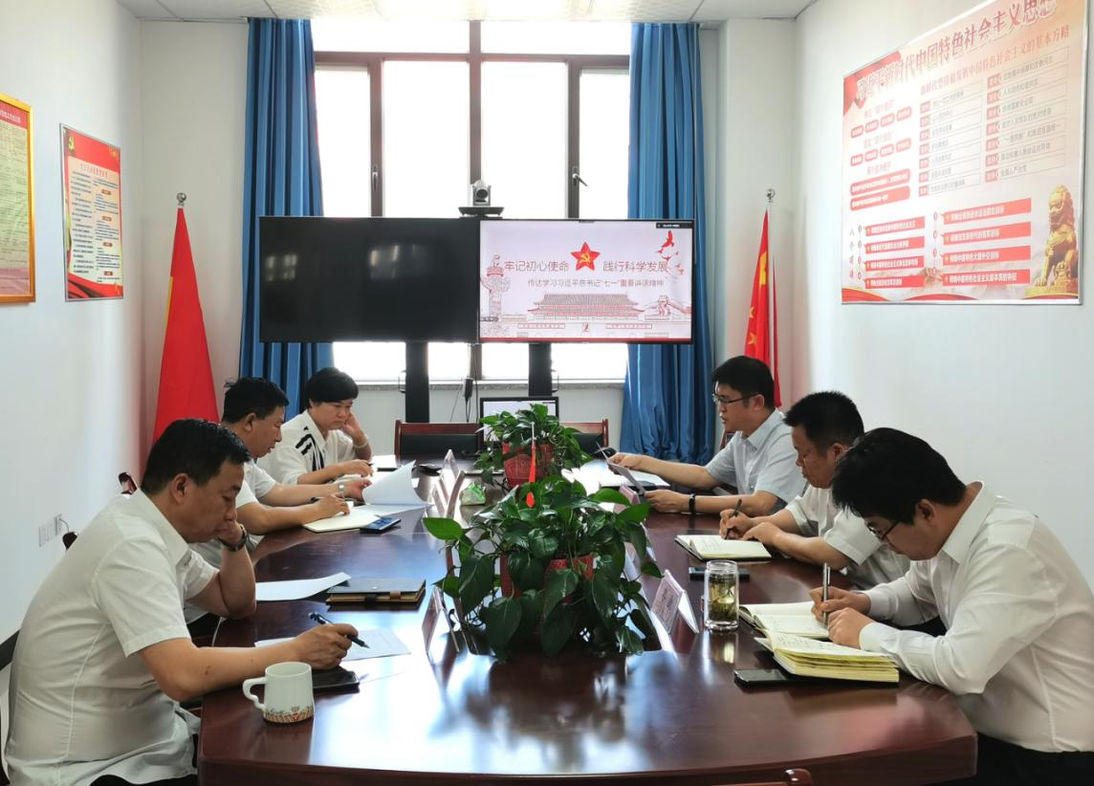

会议强调，深刻阐释了我们党伟大的建党精神，坚持真理、坚守理想，践行初心、担当使命，不怕牺牲、英勇斗争，对党忠诚、不负人民的伟大建党精神，我们要继续弘扬光荣传统、赓续红色血脉，我们要从中汲取丰厚滋养，永远把伟大建党精神继承下去、发扬光大！

 学习过后，大家一致认为，牢记初心使命，坚定理想信念，践行党的宗旨，学习好、宣传好、贯彻好习近平总书记在庆祝建党100周年大会上重要讲话精神，是各级党组织和广大党员的首要政治任务。今后需开展新疆公司全体专题学习会议，要深入学习领会，广泛进行宣传，坚决贯彻落实，推动新疆公司各项工作展现新面貌，更上一层楼。